ΘΕΑΤΡΟ ΣΚΙΩΝ ΚΑΙ ΚΑΡΑΓΚΙΟΖΗΣ

Το θέατρο σκιών είναι από τα αρχαιότερα είδη θεάτρου και παίζεται με τις φιγούρες. Ποιος είναι ο πιο γνωστός ήρωας στο θέατρο σκιών; Φυσικά ο Καραγκιόζης μας. Ξεκινάμε λοιπόν να γνωρίσουμε και τους υπόλοιπους χαρακτήρες του Καραγκιόζη.

1)Καραγκιόζης 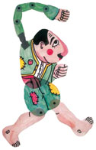

2)Αγλαΐα 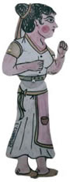

3)Βεζυροπούλα 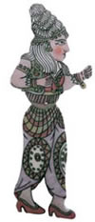

4)ο Χατζηαβάτης 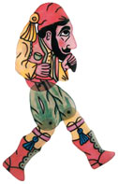

5)ο Μπέης 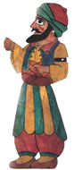

6)ο Διονύσιος 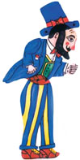

7)ο Εβραίος 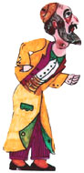

8)ο Μορφονιός 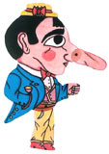

9)ο μπάρμπα – Γιώργος 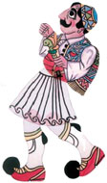

10)ο Σταύρακας 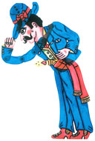

11)ο Πασάς 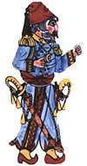

12)ο Βεληγκέκας 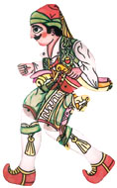

Και τα 3 παιδιά του Καραγκιόζη που είναι

ο Μπυριγκόγκος

ο Κοπρίτης και

ο Κολλητήρης.

Δείτε το βίντεο και γνωρίστε τα παιδιά του Καραγκιόζη. (Πάντα με τη συνοδεία ενήλικα)

<https://safeyoutube.net/w/IVo4>

Προσπαθήστε να κρεμάσετε κάθε φιγούρα κάτω από το ταμπελάκι που γράφει το αντίστοιχο όνομα. Δεν χρειάζεται να φτιάξετε τη δική σας παράσταση εκτός και αν το θέλετε.

<http://photodentro.edu.gr/aggregator/lo/photodentro-lor-8521-10881>

**Φτιάχνουμε το δικό μας θέατρο σκιών**

Είστε έτοιμοι για να φτιάξουμε το δικό μας θέατρο σκιών; Είναι πολύ απλό. Ας ξεκινήσουμε…

Προσπαθήστε να στερεώσετε ένα λευκό πανί καλά τεντωμένο σε κάποιο μέρος του σπιτιού που δεν είναι πολύ φωτεινό. Κρατήστε ένα φακό και προσπαθήστε με την παλάμη σας να κάνετε διάφορες σκιές. Μιμηθείτε την κίνηση του χεριού του καραγκιόζη ή προσπαθήστε να φτιάξετε ένα σκύλο, ένα λαγουδάκι , μια πεταλούδα ή ότι άλλο εσείς θέλετε…

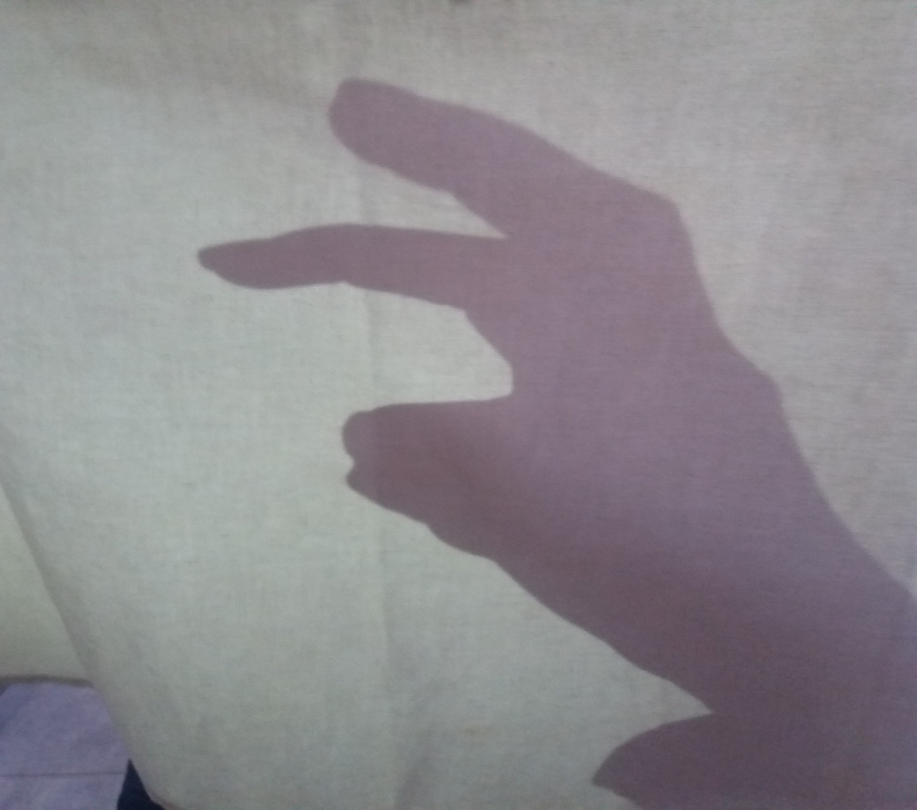

ΚΑΛΗ ΔΙΑΣΚΕΔΑΣΗ!